Atividade Análise de Requisitos

Nome: Bruno Tiago de Souza

Costumer Problem’s:

CP1_ A empresa sofre uma desaceleração do numero de vendas nos últimos anos, precisa tomar medidas para reverter o cenário, caso contrario não manterá sua competitividade no mercado.

CP2_ A empresa precisa de um software para acompanhar indicadores que mensuram as vendas, caso contrario não adquirira os dados necessários para elaboração de um novo plano de vendas.

CP2.1_ A empresa precisa de um software que demostre os indicadores de vendas não concretizadas, caso contrario não poderá avaliar as ações necessárias para garantir as tratativas desses indicadores.

CP3_ O gerente de vendas precisa de um relatório semanal com os dados coletados do software de vendas, caso contrario não conseguira reportar ao ceo.

CP4_ A empresa precisa garantir que o relacionamento com seus clientes através do crm, esta em comum acordo com as necessidades dos clientes, caso contrario não conseguira melhorar esses indicadores.

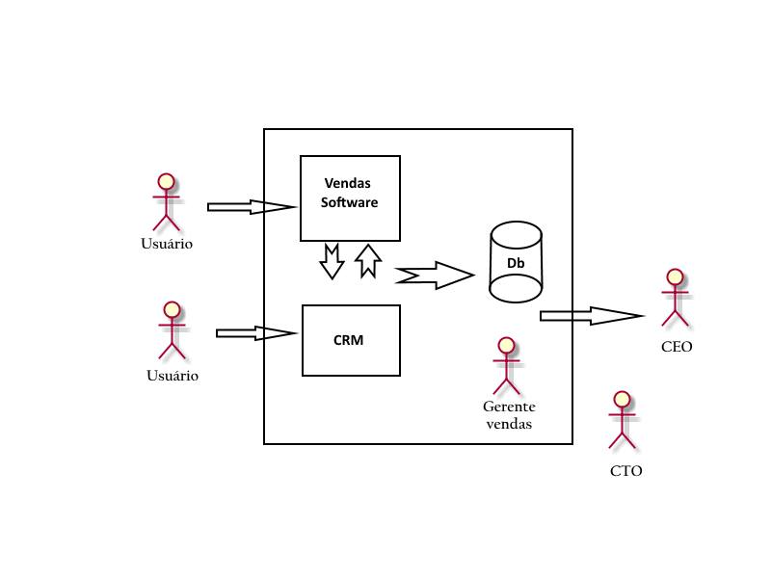

Figura 1. Software Glance

Costumer Needs:

CN1_ A empresa necessita adequar a qualidade dos seus produtos, para atender melhor as expectativas dos seus clientes.

CN1.1_ A empresa deve monitorar e controlar os parâmetros necessários para a execução das atividades, para otimizar Custos, tempo de execução, recursos financeiros, materiais e humanos necessários.

CN2_ A empresa necessita que o software de vendas classifique os produtos mais vendidos em um determinado período, para demostrar ao gerente de vendas.

CN2.1_ A empresa precisa que o software de vendas deve coletar e demostrar a quantidade vendida referente a cada produto, para demostrar em um relatório ao gerente de vendas.

CN2.2_ A empresa necessita que o software de vendas contabilize os clientes retidos e os clientes perdidos, para demostrar em um relatório ao gerente de vendas, identificando se os planos de venda estão obtendo resultando esperado.

CN2.3_ A empresa necessita que o software de vendas demostre os clientes mais rentáveis, demostrando em um relatório ao gerente de vendas, para que sejam possíveis ações de retenção de cliente.

CN2.4_ A empresa necessita que o software de vendas demostre o numero de vendas e considere o períodos sazonais, em um relatório ao gerente de vendas, para analise dos dados desses períodos.

CN3_ A empresa necessita que os relatórios gerados pelo software de vendas demostram todas as informações planejadas.

CN4_ A empresa precisa verificar através dos índices do crm, o desempenho dos seus produtos, para atingir os níveis esperados por seus clientes.

CN4.1_ A empresa precisa verificar através dos índices do crm, a confiabilidade dos seus produtos, para atingir os níveis esperados por seus clientes.

CN4.2_ A empresa precisa verificar através dos índices do crm, a qualidade do atendimento aos seus clientes, para atingir os níveis esperados por estes.

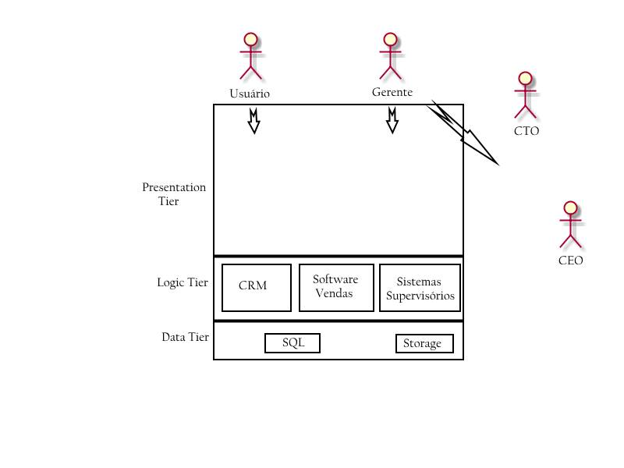

Figura 2 Visão de Software.

Functionals Requirements:

FR1_ O sistema de vendas deve demostrar uma lista com a quantidade de produtos vendidos e o valor de cada um no ultimo mês.

FR2_ O sistema de vendas deve possibilitar que essa lista possa ser agrupada por períodos(mensal,semanal), por clientes(dos maiores compradores para os menores), e destaque os primeiros 10 produtos mais vendidos.

FR3_ O sistema de vendas deve demostrar na tela uma lista com os clientes que concluíram e que não concluíram compras no período escolhido.

FR3.1 O sistema deve incluir essa lista de clientes do item FR3 no relatório para o gerente de vendas.

FR4_ O desenvolvedor deve verificar os dados que apareceram no relatório, junto ao gerente de vendas.

FR5_ A empresa deve validar os requisitos do software de crm atendem as especificações, junto ao gerente do setor responsável.

FR6_ O sistema de crm deve permitir gerar relatórios com índices de feedback dos clientes para o gerente do setor de crm.